Probar el servicio de base de datos creado

1. Primero tenemos que desplegar el servicio. Para ello vamos el proyecto y damos clic derecho “**deploy**” > “**new deployment profile**” (en caso de no tener ninguno ya creado).

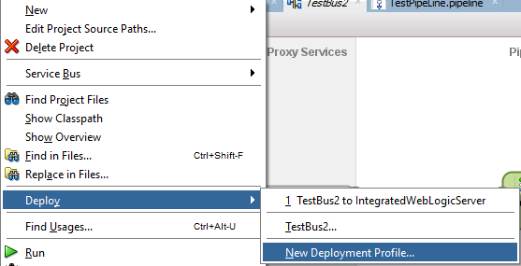

1. En la ventana que nos saldrá, buscamos en el “**profile type**” el elemento que diga “**Service Bus Project**” damos “**ok**”

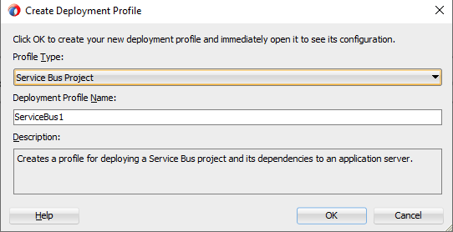

1. Ya tendremos el servicio desplegado. Ahora nos dirigimos al navegador para realizar la prueba (127.0.0.1:7101/servicebus/).
2. Buscamos en el menú de la izquierda nuestro proyecto desplegado.



1. Para probar el método de selectByPrimaryKey, debemos acceder a “**BusinessLogic**” o buscarlo en la raíz del proyecto. Cuando el sistema despliega, mantiene la estructura de carpetas y lo pone además en la raíz del proyecto.
2. Dentro de “BusinessLogic” seleccionamos el servicio de BD creado.



1. Al seleccionarlo, se nos abrirá una pestaña a la derecha con diferentes opciones. La que nos interesa para probar es la flecha de color verde ().

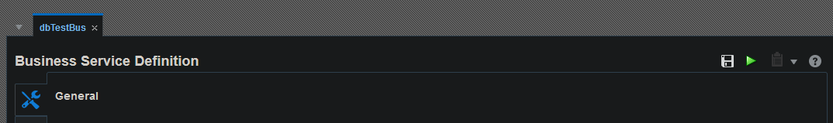

1. Esta nos abrirá una ventana parecida a un sistema como “**postman**”; o sea, divide donde se realiza el “**request**” del “**response**”. En este caso, nos interesa ver primero el “**request**”.

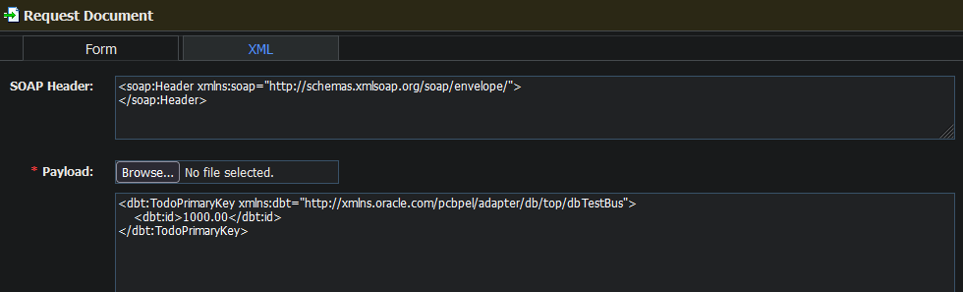

1. Ya este viene con la estructura necesaria para trabajar con los datos de entradas definidos en el jDevelop.
2. En donde dice “**Payload**” cambiamos el dato perteneciente a **<dbt:id>** para poner el que queramos buscar en base de datos. Para este caso es **123.**
3. Presionamos el botón execute para que se inicie la petición.
4. Si todo está bien, recibiremos la siguiente respuesta.

